Laurens  302/9  20150329-1  mevr Ceulemans  _____ / 20 | RUBELLA  BIOLOGIE: informatieopdracht over rubella
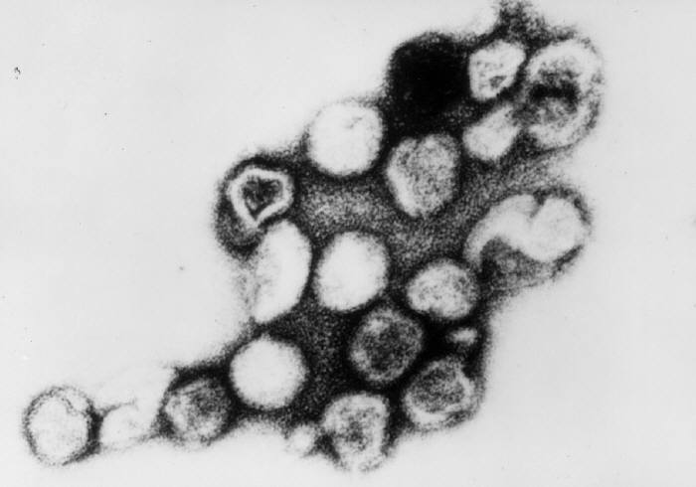
Rubella, beter bekend als rodehond wordt gekenmerkt door rode vlekken op het gezicht, de hals (nek), de romp en andere ledematen, werd in 1881 officieel erkent.
Rubella (ziekte) wordt veroorzaakt door het rubellavirus. (foto)
Meestal zitten er 14 tot 21 dagen tussen de besmetting en de
symptomen. Rubella is viraal.
Wanneer de eerste symptomen zich voordoen, is het
natuurlijk aangewezen een arts te bezoeken. Hij of zij
zal onmiddellijk kunnen zeggen dat het om rodehond/
rubella gaat, vanwege de visueel waarneembare
symptomen: lymfeknoppen achter oren, rode
vlekken op het gezicht, de hals (nek), de romp en
andere ledematen.
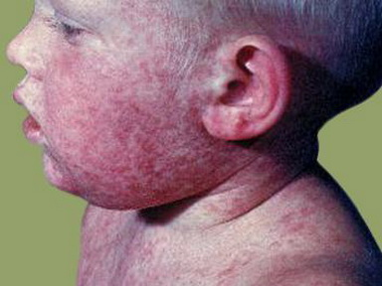
Als het rubellavirus in contact komt met jou, of beter gezegd: als het in jou bloedsomloop terecht komt, ben je besmet. Wel is het virus erg zeldzaam.
Je krijgt het als bacteriën worden overgebracht door middel van praten, niezen of hoesten. Het virus kan zelfs van hand op hand overgaan. Rodehond is besmettelijk binnen de periode die begint vanaf 10 dagen voor, tot 7 dagen na het vertonen van de symptomen. Meestal zitten er 14 tot 21 dagen tussen de besmetting en de vertoning van symptomen.
Voor kinderen is de ziekte niet echt gevaarlijk, maar voor volwassenen kan het wél gevaarlijk zijn. Vooral voor vrouwen. Als een vrouw namelijk aan het begin van de zwangerschapsperiode met het rubellavirus besmet geraakt, of de ziekte krijgt, is de kans groot om een miskraam te krijgen, of een baby met een afwijking zoals een gehoorafwijkingen (door beschadigde zenuwen), gewrichtsklachten, een hertafwijking (door een dunnere slagader), slechtziendheid ( of blindheid. Ook kan Rubella leiden tot misvormingen van de foetus bij zwangere vrouwen. Als je de tweede vaccinatie niet hebt gekregen heb je als volwassen vrouw of man een extra vaccinatie nodig. Vermijd ten alle tijden zwanger te worden binnen de periode van 1 maand nadat het extra vaccin was toegediend. En tot slot tot een keelontsteking en gewrichtsontsteking bij oudere kinderen.

Gelukkig bestaat er een vaccin (dat alle kinderen tegenwoordig krijgen). Het eerste vaccin: op leeftijd van 12 maanden. Werkt ook tegen mazelen en bof. Als het kind naar school gaat, moet er een controle worden uitgevoerd op de vaccinatietoestand. De kinderen die nog niet gevaccineerd waren krijgen een inhaalvaccinatie. In het vijfde leerjaar (10-13 jaar) krijgt het kind een tweede vaccinatie. Zonder vaccinatie is de ziekte/het virus enkel te vermijden door je kompleet af te zonderen van alle leven op aarde… Onmogenlijk dus…

Bronnen: http://goo.gl/7FL1HT http://goo.gl/2sTJwF http://goo.gl/kbw4Xp http://goo.gl/gJndf7

